



PROYECTO INTERMODULAR DE DESARROLLO DE APLICACIONES WEB
Minuta
- Nombre del equipo: equipo 7
- Nombre de miembros activos: Claudia Andrea Morales Urribarri, Jimmy Estir Vergara Coronel, Kennys Eduardo Torres Belisario.
- N.º de entregable: Entregable 1



CICLO FORMATIVO DE GRADO SUPERIOR EN
DESARROLLO DE APLICACIONES WEB
MODALIDAD ONLINE

1. Nombre del Proyecto
Stock for PYMEs
2. Visión del Proyecto
Esta debe ser una oración simple que indique cuál es tu proyecto y cuál es el objetivo o visión principal. La buena noticia es que una vez que esté listo, no será necesario que lo revises y se repite en todas las Minutas.
Aplicación web que tiene como función el gestionar el inventario para diversas PYMEs, con el objeto de que los clientes puedan consultar la disponibilidad y realizar comparativa de la diversidad de cada producto.
3. Salud del Proyecto
🟡
El proyecto se encuentra en fase inicial de planificación. Se han propuesto varias ideas y se ha seleccionado una dirección principal (sistema de consulta de stock para PYMEs), pero aún quedan por definir algunos aspectos como el nicho de productos, el alcance exacto de la plataforma y la estructura final del sistema.

4. Lo que realizamos en la línea de tiempo actual
- Indicar fechas, cantidad de reuniones, tiempo de las reuniones.
- ¿Quiénes asistieron?,
- ¿Qué decisiones tomaron?,
- ¿Qué acciones se llevaron a cabo?, ¿en qué avanzaron? ¿qué quedó pendiente?
- Herramientas de comunicación…
- Adjuntar evidencias del trabajo en equipo: capturas de pantalla de las reuniones, chats de WhatsApp…

Reunion 1: 26/02/2026
App: Discord
Asistencia: Claudia, Jimmy y Kennys
Se realizó una lluvia de ideas en la que cada integrante propuso posibles proyectos para el trabajo intramodular.
Las principales ideas planteadas fueron:
- Sistema de agrupación de envíos para PYMEs, donde diferentes empresas registran envíos y el sistema agrupa entregas por zonas para optimizar rutas de transporte.
- Plataforma de consulta de stock y precios para diferentes tiendas, permitiendo a los usuarios consultar disponibilidad de productos entre varias empresas.
- Plataforma de apuestas simuladas (propuesta descartada por no ajustarse bien al objetivo del proyecto).
Tras debatir la complejidad de cada propuesta, se decidió que la idea más viable para el proyecto académico sería la plataforma de consulta de stock para PYMEs, ya que permite desarrollar varias funcionalidades sin que el sistema sea excesivamente complejo para el tiempo disponible.

Acciones realizadas
- Discusión de las diferentes ideas propuestas.
- Evaluación del nivel de dificultad de cada proyecto.
- Selección preliminar de la idea del sistema de inventario y consulta de stock.
- Se acordó realizar diagramas o bocetos para visualizar mejor la estructura del sistema.

Pendiente:
- Definir el funcionamiento exacto del sistema.
- Crear un esquema técnico del proyecto.
- Determinar si el sistema tendrá uno o varios tipos de usuarios.

Herramientas utilizadas
Discord para comunicación y reuniones.
Chat del servidor para intercambio de ideas.
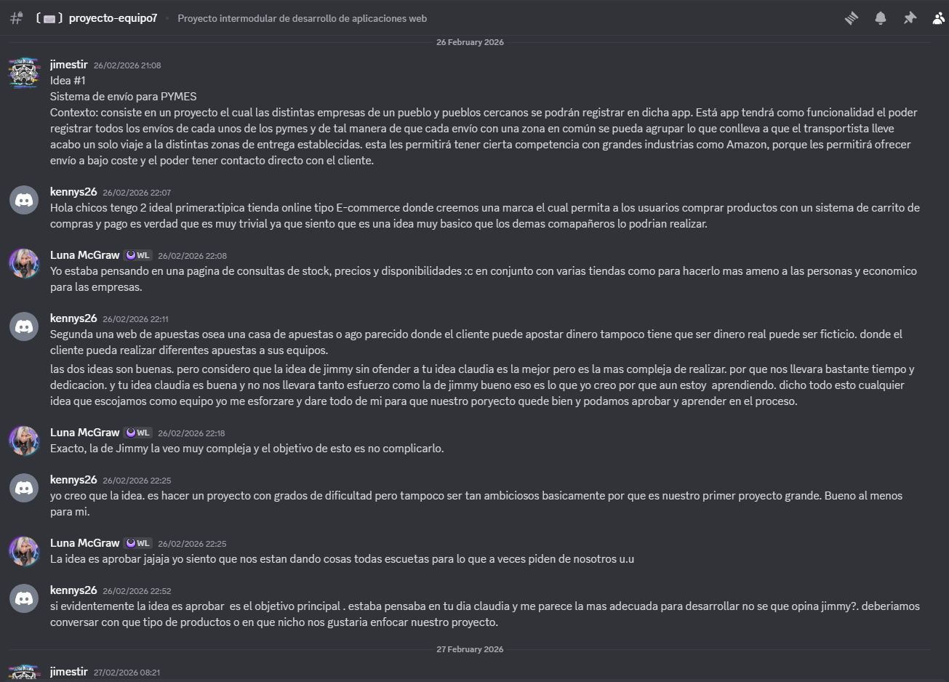
Reunion 2: 02/03/2026
App: Discord. Asistencia: Claudia y Jimmy
Decisiones:
Durante esta reunión se comenzó a definir la estructura técnica del proyecto. Se planteó que cada tienda tendría: Un usuario propio para acceder a la plataforma y la posibilidad de registrar productos, modificar precios y actualizar stock.
También se debatió sobre la arquitectura del sistema, manejandose la posibilidad de usar una base de datos para los usuarios (tiendas) encargada de la autenticación y otra base de datos para productos y pedidos, gestionando el inventario y las consultas más destinada a los clientes.

Acciones realizadas
- Creación de un primer boceto del funcionamiento del sistema.
- Discusión sobre el uso de bases de datos separadas para diferentes funciones del sistema.
- Análisis de cómo se gestionaría el acceso de las tiendas a la plataforma.

Pendiente

Definir si los clientes finales podrán ver productos directamente.
Decidir si el sistema mostrará productos por tienda o de forma global.
Determinar la estructura definitiva de la base de datos.
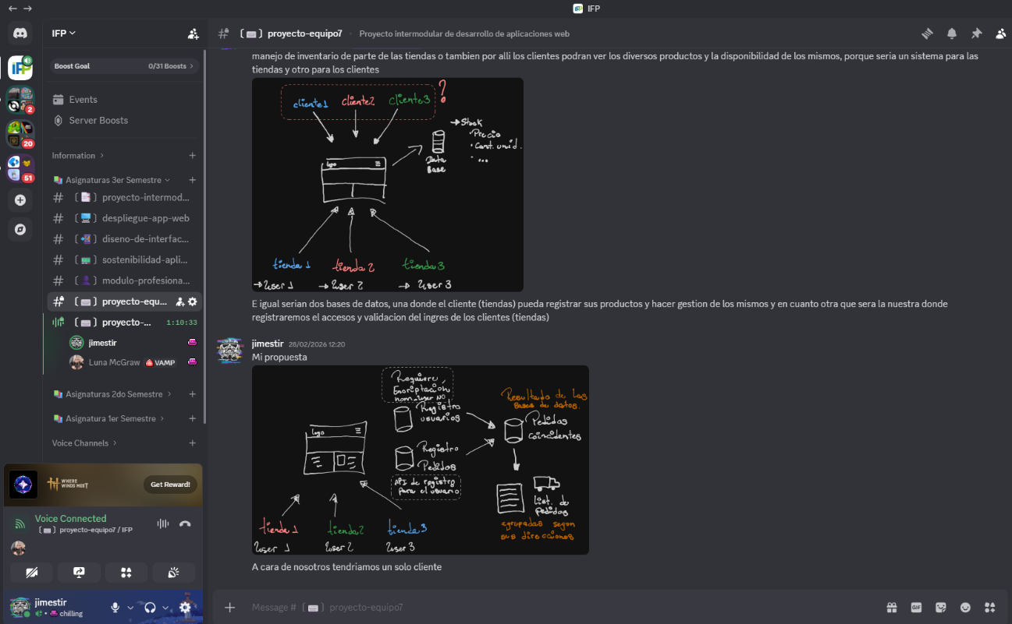
Reunion 3: 06/03/2026
App: Discord
Asistencia: Claudia, Jimmy y Kennys.
Decisiones:
Se debatió sobre cómo funcionaría el acceso de los usuarios a la plataforma. Se plantearon dos posibilidades:
- Que cada tienda tenga su propio apartado para mostrar sus productos.
- Que exista un apartado general donde los usuarios puedan consultar productos de todas las tiendas.
Se consideró que la segunda opción puede facilitar la comparación de precios y disponibilidad entre diferentes negocios.
También se discutió la necesidad de definir un nicho de productos específico, por ejemplo:
- productos para el hogar
- tecnología
- repuestos
- alimentación
Esto ayudaría a delimitar el alcance del proyecto.

Acciones realizadas
- Análisis de las funcionalidades del sistema.
- Discusión sobre la visualización de productos para los usuarios.
- Debate sobre el nicho de mercado del proyecto.
- Bocetos del funcionamiento del sistema compartidos en el grupo.
Pendiente
Elegir el tipo de productos que se utilizarán como ejemplo en el sistema.
Confirmar el nombre definitivo del proyecto.
Completar la minuta del entregable.
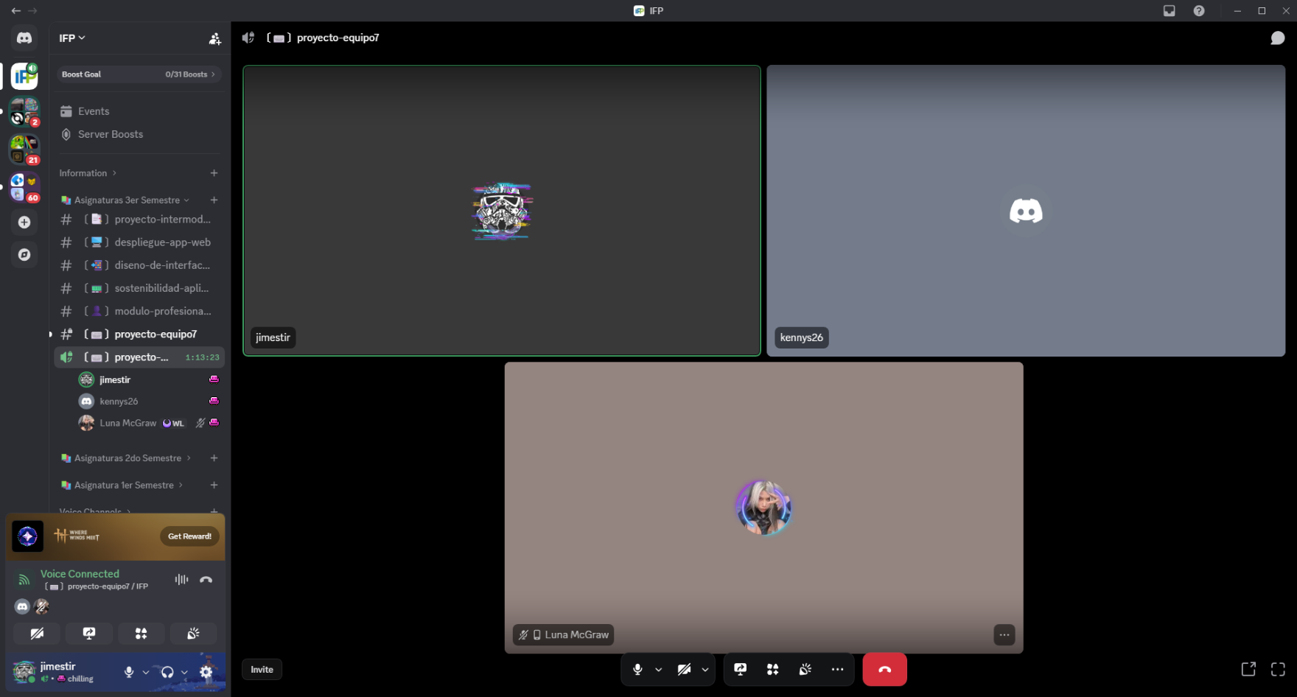

Mapa de Ishikawa
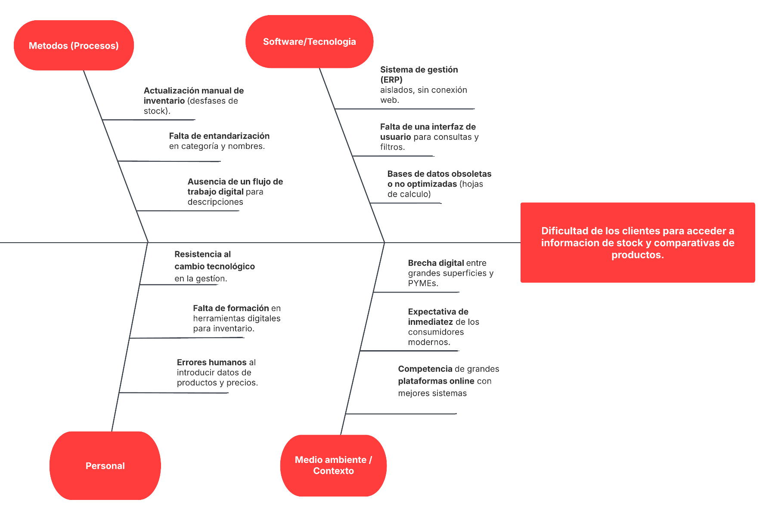
Se ha seleccionado el diagrama de Ishikawa (o causa-efecto) como herramienta de análisis debido a su capacidad para desglosar una problemática central en categoría multidimensionales (metodología, tecnología, personal y contexto). Dicho diagrama nos permite identificar no solo los síntomas del problema, sino las causas raíz que impiden la digitalización de las PYMEs. A partir de este análisis, se ha podido definir el alcance del proyecto y las funcionalidades críticas de la aplicación web.

Mapa del Presente, Mapa del futuro
Mapa del presente:
Etapa | Acción del Cliente / Tienda | Punto de Dolor (Pain Point)
Búsqueda | El cliente busca un producto en Google o redes sociales de tiendas locales. | Información dispersa, desactualizada o inexistente.
Duda | El cliente llama por teléfono para preguntar si hay stock y el precio. | Pérdida de tiempo para ambos; la tienda está ocupada atendiendo.
Comparativa | El cliente tiene que desplazarse físicamente a 2 o 3 tiendas para ver dónde es más barato. | Gasto de tiempo y combustible; alta probabilidad de que acabe comprando en Amazon.
Gestión | La tienda anota las ventas en un cuaderno o un Excel aislado. | Desfase total entre el stock real y lo que el cliente cree que hay.

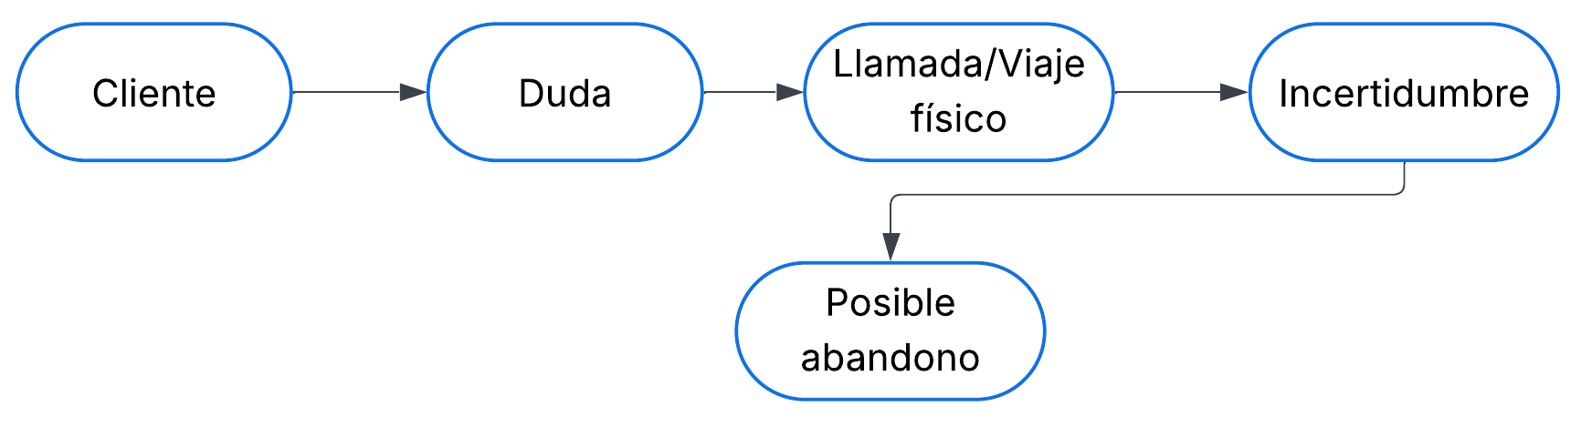

Mapa del futuro
Etapa | Acción con tu Aplicación Web | Beneficio (Gain)
Búsqueda | El cliente entra en tu plataforma y filtra por categoría o nombre. | Centralización: Todo el comercio local en un solo lugar.
Comparativa | El sistema muestra una tabla comparativa con stock real y precios de diferentes PYMEs. | Transparencia: Decisión de compra informada en segundos.
Decisión | El cliente reserva el producto o ve la ubicación exacta para ir a tiro fijo. | Conversión: Aumento de ventas para la PYME local.
Gestión | La PYME actualiza el stock en su panel y se refleja al instante en la web. | Automatización: Digitalización del negocio sin costes de una web propia.
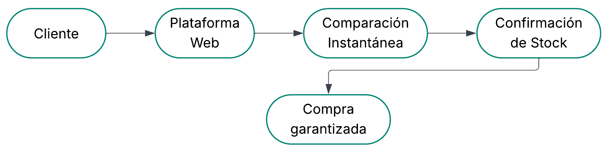
Se eligió la comparativa de los mapas del presente y del futuro debido a que se puede visualizar los requisitos necesarios. Mientras el mapa del presente nos permite auditar los puntos de fallo en el flujo de datos actual de las PYMEs, el mapa del futuro define la arquitectura funcional que debe de tener la aplicación de tal manera que ese sea escalable y accesible desde cualquier dispositivo.

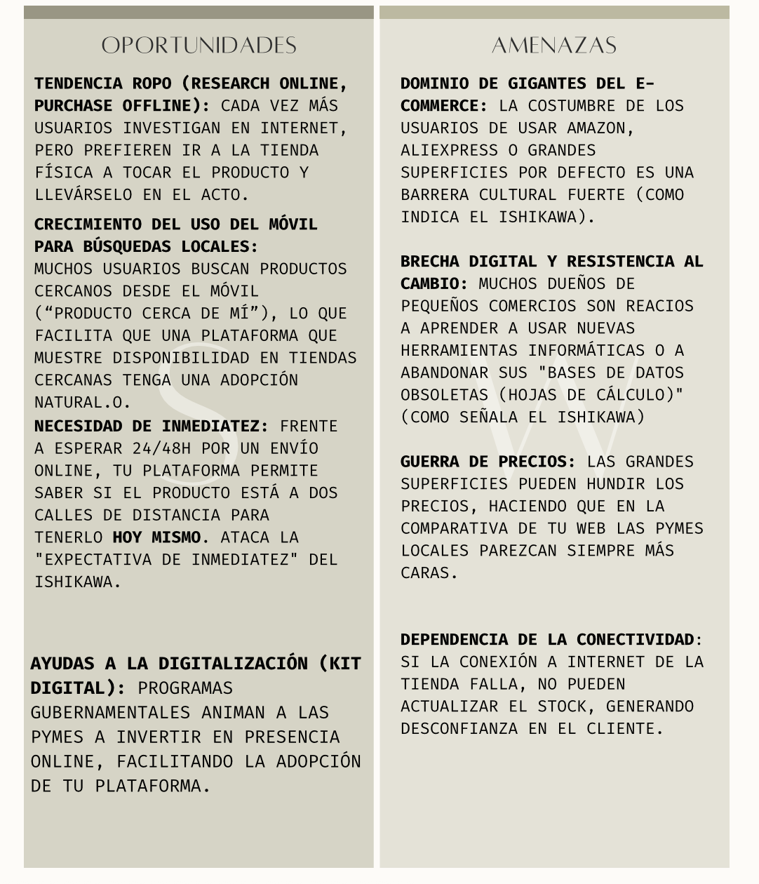

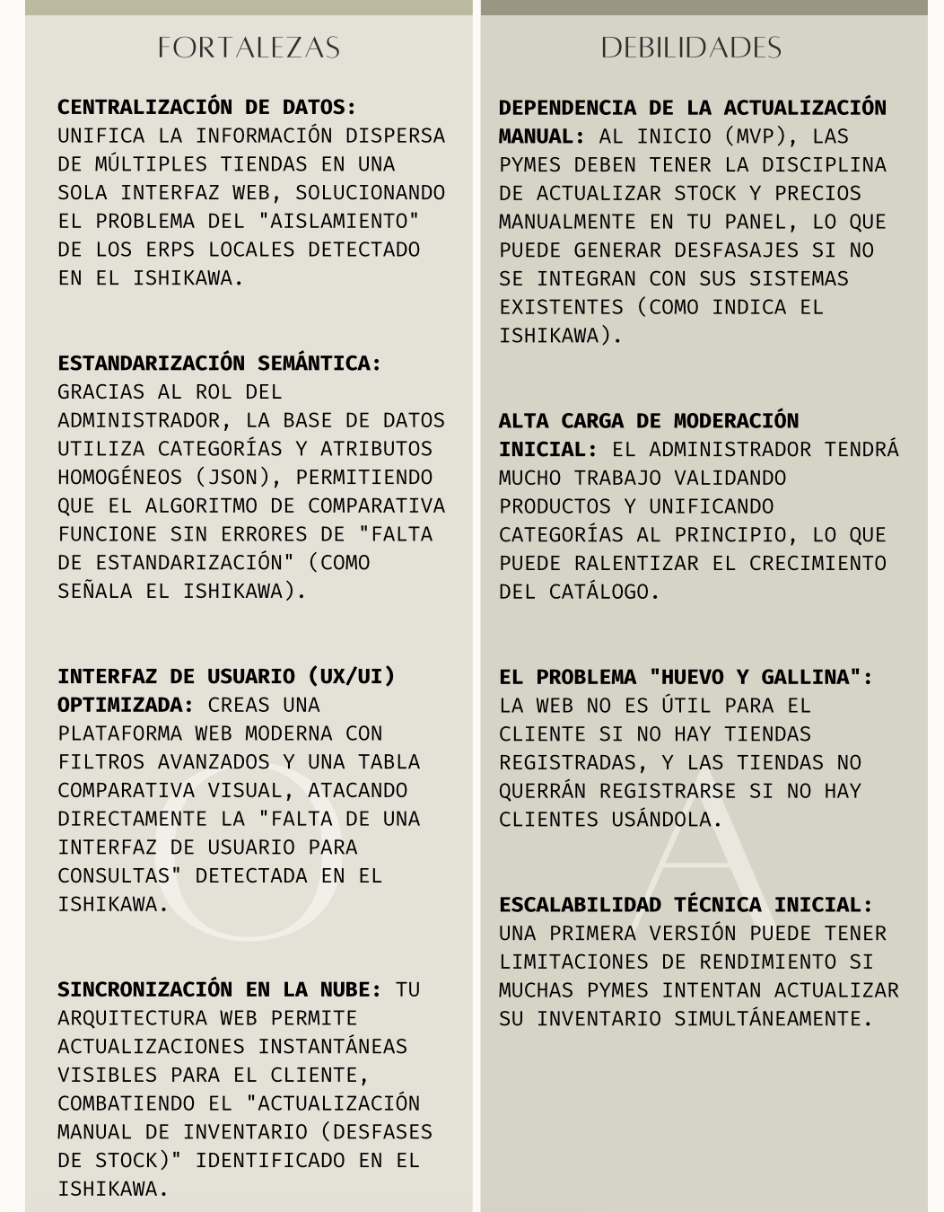

El Diagrama de Ishikawa previo nos ha permitido identificar las causas raíz del problema de acceso a la información local. Este análisis DAFO nos sirve para trazar la estrategia de desarrollo, utilizando nuestras Fortalezas técnicas (una base de datos normalizada y una interfaz web moderna) para superar las Debilidades (resistencia al cambio) y aprovechar las Oportunidades del mercado (tendencia ROPO), minimizando al mismo tiempo las Amenazas de los gigantes del e-commerce.

5. Lo que planeamos realizar en la próxima etapa (próxima Minuta)
- Delimitar mucho mejor el alcance del sistema.
- Definir el nicho de productos del sistema.
- Diseñar la estructura definitiva de la base de datos.
- Crear un diagrama de arquitectura del sistema.
- Definir los roles de usuario (administrador, tienda, cliente).
- Elaborar el primer prototipo de la interfaz web.

6. Problemas / Obstáculos
- Falta de definición clara del alcance final del proyecto.
- Necesidad de decidir el nicho de productos para limitar el sistema.
- Algunas dudas sobre la estructura técnica de las bases de datos.
- Coordinación de horarios para reuniones del grupo.
- Utilidad directa.

7. Próximas Tareas y Actividades
Las próximas actividades estarán centradas en:
Finalizar la definición del proyecto.
Diseñar los diagramas de arquitectura.
Definir la estructura de base de datos.
Consultar con el profesor si la propuesta del sistema es adecuada para el proyecto intramodular.

Bibliografía.

Libros
Centro de Estudios CEAC. (2018). Proyecto de desarrollo de aplicaciones web (2ª ed.). Planeta DeAgostini Formación.
Lozano, M. Á., & Sota, A. (Colab.). (2018). Desarrollo de aplicaciones web. Centro de Estudios CEAC.

Metodologías y herramientas
Ishikawa, K. (1986). Guide to Quality Control. Asian Productivity Organization.
(Fuente original del diagrama de causa-efecto o Diagrama de Ishikawa).
Brown, T. (2009). Change by Design: How Design Thinking Creates New Alternatives for Business and Society. HarperBusiness.
(Libro de referencia sobre Design Thinking).
Humphrey, A. (2005). SWOT Analysis for Management Consulting. SRI International.
(Referencia clásica del análisis SWOT / DAFO).

Discord Inc. (2026). Discord [Software]. https://discord.com
Google. (2026). Google Drive [Software]. https://drive.google.com
Lucid Software Inc. (2026). Lucidchart [Software]. https://lucidchart.com
Material docente
Cerro, J. P. (2026). Guías y materiales de la asignatura proporcionados en la plataforma MiProfesor. Material docente no publicado.

